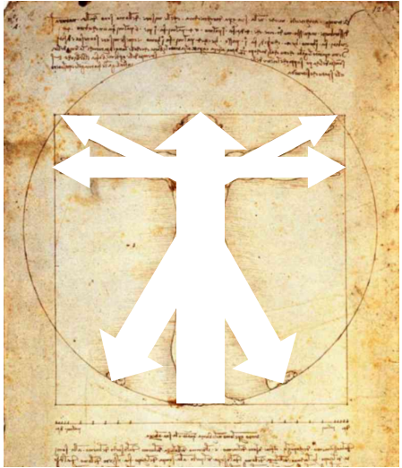
Problema 2
Robo de la Kiokonda

El maloso Karel robará la famosa pintura realizada por Karel da Vinci, la Kioconda. Para realizar el robo debe conocer la forma de llegar a la pintura, a partir de la entrada del museo.

Problema

Indicar el camino para llegar, desde la posición inicial Karel hasta la Kiokonda.

Karel de Vitruvio
(Otra importante obre de Karel da Vinci)
Consideraciones

1) Karel estará en un inicio en el renglón 2 columna 1, orientado al norte y siempre habrá una pared a su derecha, no estará sobre el zumbador.
2) Karel tiene una infinidad de zumbadores en la mochila.
3) La pintura estará marcada con un zumbador y será el único en el mundo.
4) Siempre habrá un camino hacia la pintura y será único.
5) En el renglón 1, comenzando en la columna 1, deberás poner la forma de llegar a la pintura a partir de la entrada del museo de la siguiente forma:
a) Poner 2 zumbadores para ir al norte.
b) Poner 3 zumbadores para ir al este.
c) Poner 4 zumbadores para ir al sur.
d) Poner 5 zumbadores para ir al oeste.
6) En el renglón 1 no habrá muros.

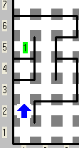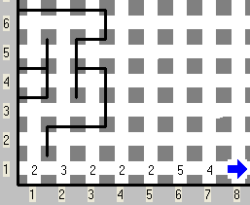
Ejemplo de Entrada Ejemplo de Salida

